1. **СТРУКТУРНАЯ СХЕМА ПЕРЕДАТЧИКА (АНАЛОГОВОГО). ПРИНЦИП РАБОТЫ.**

**Радиопередатчик** – радиотехническое устройство, преобразующее первичные электрические сигналы в радиосигналы с мощностью, необходимой для радиосвязи на заданном расстоянии с требуемой надёжностью.

В соответствии с ГОСТ 24375-80, в радиопередатчиках допускается включение модулятора в состав возбудителя. *Модулятор* — устройство, изменяющее параметры несущего сигнала в соответствии с изменениями передаваемого (информационного) сигнала. Этот процесс называют модуляцией, а передаваемый сигнал модулирующим.

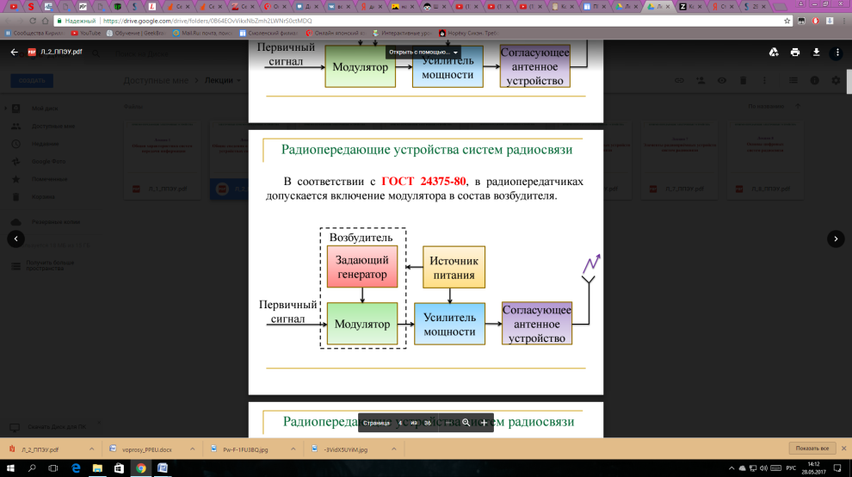

Рис.1

*Возбудитель* предназначен для преобразования первичных электрических сигналов в радиосигналы, формирование сетки высокостабильных частот с заданным интервалом между соседними частотами, с помощью которых осуществляется перенос сформированных радиосигналов непосредственно на рабочую частоту в заданном диапазоне.

*Усилитель мощности* предназначен для усиления радиосигналов, сформированных в возбудителе, до величины, обеспечивающей требуемую дальность связи с заданной надёжностью.

*Согласующее антенное* устройство обеспечивает согласование усилителя мощности с передающей антенной с целью излучения антенной максимальной мощности, подводимой к ней от усилителя мощности.

1. **СТРУКТУРНАЯ СХЕМА ДЕТЕКТОРНОГО ПРИЁМНИКА. ПРИНЦИП РАБОТЫ, ДОСТОИНСТВА И НЕДОСТАТКИ.**

**Дете́кторный приёмник** — самый простой, базовый, вид радиоприёмника. Не имеет усилительных элементов и не нуждается в источнике электропитания — использует исключительно энергию принимаемого радиосигнала.

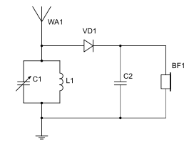

Рис.2

В простейшем случае, представленном, детекторный приемник содержит лишь избирательную систему: параллельный колебательный конту, настраиваемый на частоту сигнала; детектор для преобразования модулированного напряжения радиочастоты в напряжение звуковой частоты, оконечное устройство СН и телефон BF.

Настроив контур на частоту принимаемой радиостанции, выделяем высокочастотный АМ - сигнал. Частота его колебаний велика (более 100 кГц), и в наушниках он слышен не будет. Сигнал нужно продетектировать (преобразовать ВЧ электрические колебания, в колебания НЧ). Для этого служит диод VD1 (рис.2). Он обладает свойством проводить ток только в одном направлении, от анода, обозначенного треугольником, к катоду. Положительные полуволны колебаний в контуре вызовут ток через диод, а отрицательные закроют его, и тока не будет. При отсутствии конденсатора C2 через наушники будет протекать пульсирующий ток. Он содержит постоянную составляющую, которая изменяется со звуковой частотой. Такой ток уже вызовет в наушниках звук. Процесс детектирования улучшается при подсоединении блокировочного конденсатора C2. он заряжается положительными полуволнами почти до амплитудного значения колебаний, а в промежутках между ними сравнительно медленно разряжается током через наушники.

В общем случае, детекторный радиоприемник может содержать сложную избирательную систему и усилитель звуковой частоты или видеоусилитель.

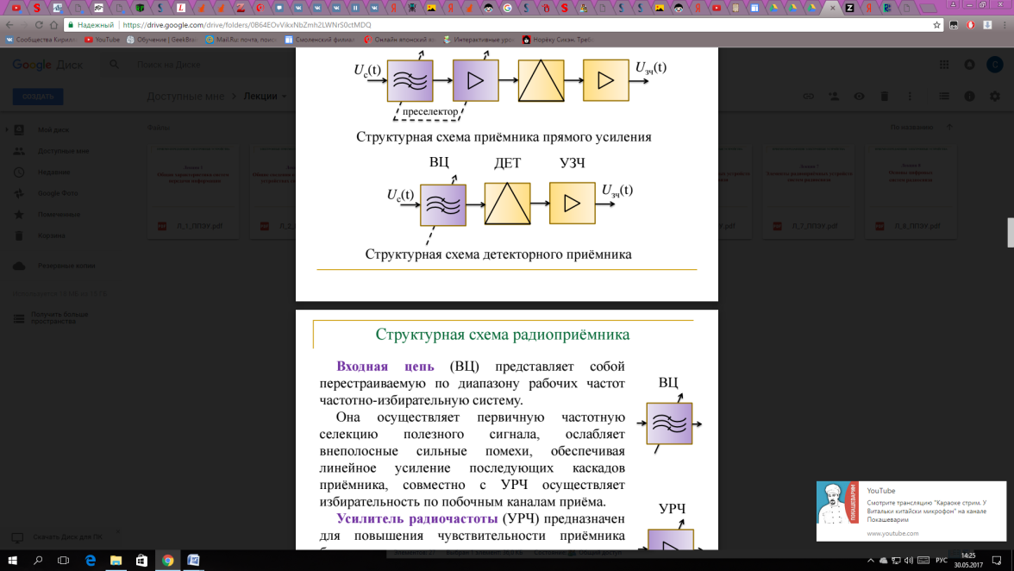

Рис.3

*Входная цепь* (ВЦ) представляет собой перестраиваемую по диапазону рабочих частот частотно-избирательную систему. Она осуществляет первичную частотную селекцию полезного сигнала, ослабляет внеполосные сильные помехи, обеспечивая линейное усиление последующих каскадов приёмника, совместно с УРЧ осуществляет избирательность по побочным каналам приёма. Основное требование к демодулятору (детектору) (ДЕМ (ДЕТ)) – линейность преобразования радиосигналов в первичный сигнал. Усилитель звуковой частоты (УЗЧ) предназначен для усиления первичных электрических сигналов до величины, обеспечивающей нормальную работу оконечной приѐмной аппаратуры.

***Достоинства***: малое количество деталей; малые габариты и вес; простота; высокая надежность; отсутствие источников питания; стабильность настройки; низкая стоимость. Подключив к выходу приемника любой внешний усилитель низкой частоты, можно получить приемник прямого усиления.

***Недостатки***: плохая избирательность; низкая чувствительность; большие нелинейные искажения; невозможность работы с малыми сигналами. Используется энергия одного полупериода сигнала, большие потери мощности.

1. **СТРУКТУРНАЯ СХЕМА ПРИЁМНИКА ПРЯМОГО УСИЛЕНИЯ. ПРИНЦИП РАБОТЫ, ДОСТОИНСТВА И НЕДОСТАТКИ.**

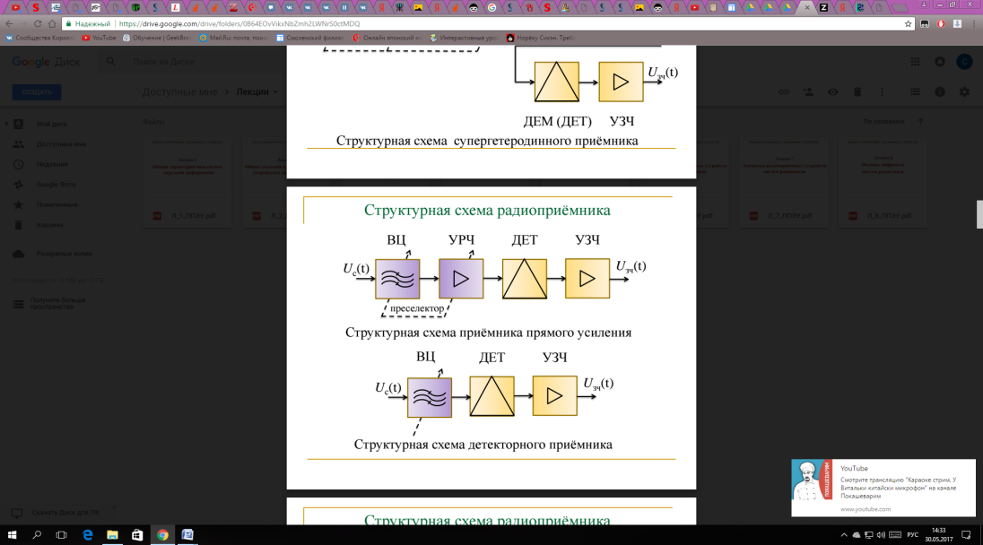

Рис.4

*Входная цепь* (ВЦ) представляет собой перестраиваемую по диапазону рабочих частот частотно-избирательную систему. Она осуществляет первичную частотную селекцию полезного сигнала, ослабляет внеполосные сильные помехи, обеспечивая линейное усиление последующих каскадов приёмника, совместно с УРЧ осуществляет избирательность по побочным каналам приёма.

*Усилитель радиочастоты* (УРЧ) предназначен для повышения чувствительности приёмника благодаря применению малошумящего усилителя и обеспечения требуемой избирательности приёмника по побочным каналам приёма.

Основное требование к *демодулятору* (детектору) (ДЕМ (ДЕТ)) – линейность преобразования радиосигналов в первичный сигнал.

*Усилитель звуковой частоты* (УЗЧ) предназначен для усиления первичных электрических сигналов до величины, обеспечивающей нормальную работу оконечной приѐмной аппаратуры.

***Преимущества***: Относительная простота; отсутствие побочных каналов приема /например зеркального/ и комбинационных помех; простыми методами можно добиться большого динамического диапазона; широкая полоса пропускания; высокая надежность/в связи с небольшим количеством элементов; малый уровень собственных шумов.

***Недостатки***: широкая полоса пропускания/плохая избирательность по соседнему каналу; склонность к самовозбуждению; трудности с демодуляцией ЧМ и сигналов с одной боковой; большая погрешность установки частоты приема; с ростом частоты увеличивается уровень собственных шумов.

1. **СТРУКТУРНАЯ СХЕМА СУПЕРГЕТЕРОДИННОГО ПРИЁМНИКА. ПРИНЦИП РАБОТЫ.**

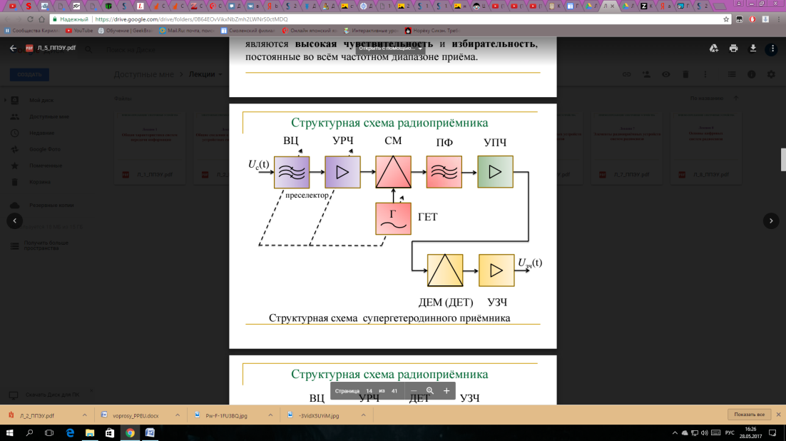

Рис.5

*Входная цепь* (ВЦ) представляет собой перестраиваемую по диапазону рабочих частот частотно-избирательную систему. Она осуществляет первичную частотную селекцию полезного сигнала, ослабляет внеполосные сильные помехи, обеспечивая линейное усиление последующих каскадов приёмника, совместно с УРЧ осуществляет избирательность по побочным каналам приёма. *Усилитель радиочастоты* (УРЧ) предназначен для повышения чувствительности приёмника благодаря применению малошумящего усилителя и обеспечения требуемой избирательности приёмника по побочным каналам приёма. *Смеситель* (СМ), *гетеродин* (ГЕТ) и *полосовой фильтр* (ПФ) образуют преобразователь частоты, предназначенный для преобразования сигнала радиочастоты ƒ РЧ в сигнал постоянной по величине промежуточной частоты ƒПЧ, что позволяет использовать в последующих элементах приёмного тракта неперестраиваемые многоконтурные избирательные системы, обеспечивающие высокую избирательность приёмника по соседним каналам приёма. Кроме того, сравнительно низкая ƒ ПЧ позволяет обеспечить высокий коэффициент усиления приёмного тракта, что улучшает чувствительность приёмника.

В *усилителе промежуточной частоты* (УПЧ) производится основное усиление радиосигнала, формирование полосы пропускания частот и осуществляется основная избирательность по соседнему каналу. Основное требование к *демодулятору* (детектору) (ДЕМ (ДЕТ)) – линейность преобразования радиосигналов в первичный сигнал. *Усилитель звуковой частоты* (УЗЧ) предназначен для усиления первичных электрических сигналов до величины, обеспечивающей нормальную работу оконечной приёмной аппаратуры.

1. **СТРУКТУРНАЯ СХЕМА ПЕРЕДАТЧИКА ЦИФРОВОЙ СИСТЕМЫ РАДИОСВЯЗИ. ПРИНЦИП РАБОТЫ.**

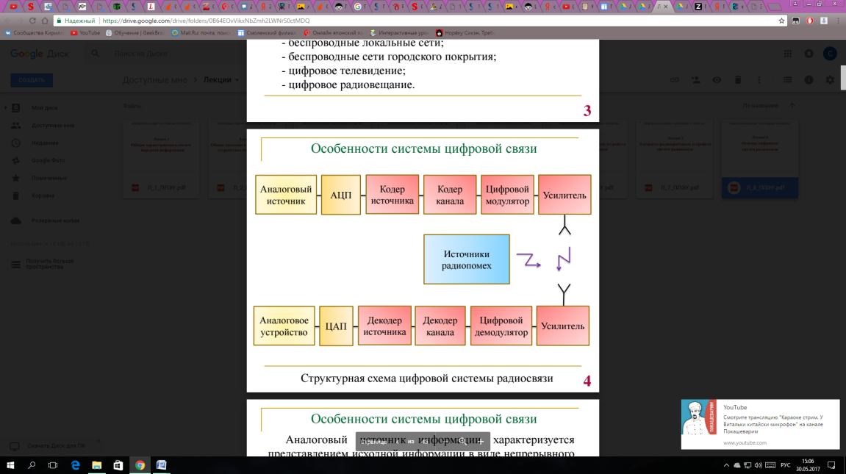

Рис.6

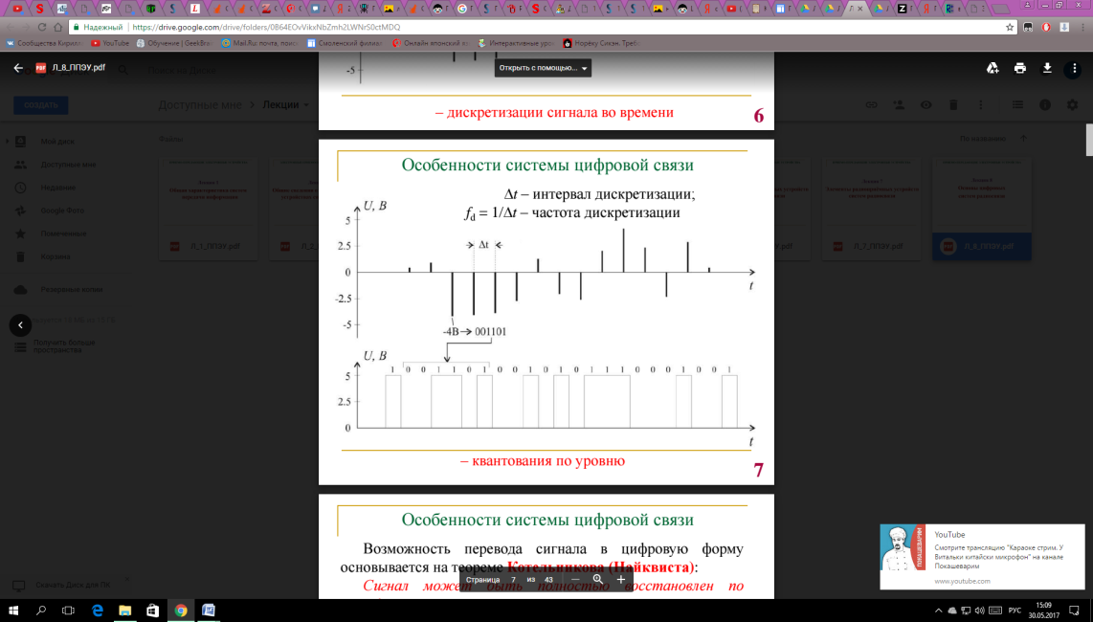

Рис.7

Первичным блоком в системе цифровой связи является *источник информации* (аналоговый или цифровой). Аналоговый сигнал преобразуется в цифровой с помощью аналого-цифрового преобразователя, после чего уже в цифровом виде поступает на кодер источника сигнала. Основная задача *кодера* источника – сжатие информации. Чем меньше объем информации, который необходимо передавать через радиоканал в единицу времени, тем меньше ошибок произойдет при передаче, меньше требуемая полоса частот и энергия, которую необходимо затратить на передачу. Цифровые источники не кодируются, так как исходная информация уже закодирована (например MP3-файл), или информация разнородна, тип ее заранее не известен и оптимальный метод кодирования выбрать трудно (типовой вариант связи по Wi-Fi).

Аналоговые источники информации, обычно обладают значительной избыточностью, виду чего объем передаваемой информации может быть сокращен без потери качества.

Сжатие информации осуществляется путем устранения избыточности информации или создания физической модели источника информации. В системах, где требуется сильное сжатие передаваемой информации (таких как сотовая связь имеющая ограниченный частотный ресурс и большое число абонентов), применяется сжатие информации с приемлемой потерей качества:

- импульсно-кодовая модуляция (ИКМ) и ее разновидности – процесс преобразования аналогового сигнала в цифровой, т.е. случай отсутствия кодирования;

- дифференциальная импульсно-кодовой модуляция (ДИКМ) и ее разновидности – кодируется не абсолютное значение амплитуды, а ее изменение между соседними отсчетами;

- линейное кодирование с предсказанием (ЛКП) – вместо передачи отсчетов сигнала передаются параметры физической модели источника сигнала и их изменение.

*Кодер* канала используется практически во всех современных системах цифровой связи. Его основное предназначение – повышение достоверности передаваемой информации. Однако увеличение достоверности передачи информации происходит не безвозмездно, а путем добавления избыточности к передаваемой информации. Цифровые методы передачи данных позволяют достичь любой заданной достоверности передачи информации (при условии, если отношение энергии бита к спектральной плотности шума больше -1,6 дБ (предела Шеннона), платой за это является падение скорости или расширение полосы частот.

Baseband-процессор и квадратурный IQ модулятор

Узкополосный модулированный сигнал с произвольным видом модуляции можно представить в виде:

где ω – несущая частота радиосигнала, I(t) – синфазная составляющая модулирующего сигнала, Q(t) – квадратурная составляющая модулирующего сигнала. Таким образом, для осуществления произвольного вида модуляции сигнала необходимо выполнить две операции:

1) сформировать синфазную I(t) и квадратурную Q(t) составляющие модулирующего сигнала (вид данных составляющих будет определять вид модуляции),

2) выполнить преобразование (Формула 1).

Операция 1) осуществляется в baseband-**процессоре**, а операция 2) в квадратурном IQ модуляторе.

Baseband-**модулятор** формирует низкочастотные(baseband) сигналы I(t) и Q(t) из закодированного информационного сигнала.

1. **СТРУКТУРНАЯ СХЕМА ПРИЁМНИКА ЦИФРОВОЙ СИСТЕМЫ РАДИОСВЯЗИ. ПРИНЦИП РАБОТЫ.**

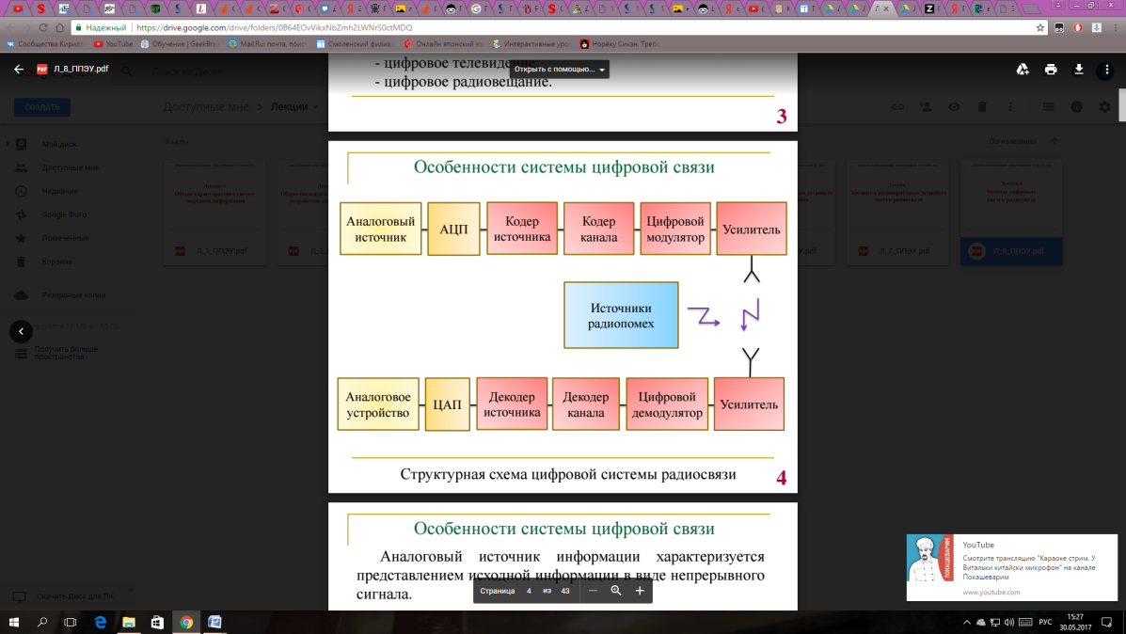

Рис.8

*Приемный тракт* цифровой системы связи содержит набор блоков, большинство из которых выполняют функции, обратные выполняемым в передатчике. Входной сигнал через малошумящий усилитель и тракт преобразования частоты и усиления поступает на IQ- демодулятор, выходными сигналами которого являются составляющие I(t) и Q(t), которые поступают на АЦП и затем в процессор цифровой обработки сигнала (DSP). Процессор выполняет baseband-фильтрацию, а также содержит декодер канала и декодер источника. Далее, при необходимости, информация преобразуется в аналоговую форму при помощи ЦАП (например, для звукового воспроизведения) или выдается сразу в цифровой приемник информации.

Существенным отличием от передатчика является наличие в приемном тракте блоков синхронизации: система восстановления несущей частоты (СВНЧ) и система восстановления тактовой частоты (СВТЧ). Система восстановления несущей частоты обеспечивает генерирование в приемнике немодулированного радиосигнала, который точно по частоте и фазе совпадает с несущим колебанием передатчика, задержанным на время распространения сигнала между передатчиком и приемником. Демодуляция с использованием восстановленного несущего колебания называется когерентной демодуляцией. Когерентная демодуляция обеспечивает меньший уровень битовых ошибок по сравнению с некогерентной (как правило, энергетический выигрыш составляет около 3 дБ), но требует существенного усложнения приемного тракта.

1. **РЕЖИМ РАБОТЫ АВТОГЕНЕРАТОРА**

В соответствии с ГОСТ 24375-80, под *возбудителем* радиопередатчика следует понимать *устройство радиопередатчика для формирования гармонических колебаний с заданными частотами с помощью одного или нескольких автогенераторов.*

**Автогенератор** – радиотехническое устройство, предназначенное для преобразования энергии источника постоянного тока в энергию незатухающих электрических колебаний. В автогенераторе, колебания возникают без постороннего воздействия при включении источника питания.

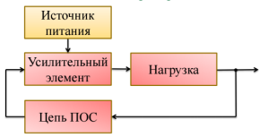

Рис.9 (струк.схема на всякий пожарный)

Автогенератор вырабатывает электрические (электромагнитные) колебания, поддерживающиеся подачей по цепи положительной обратной связи части переменного напряжения с выхода автогенератора на его вход. Это будет обеспечено тогда, когда нарастание колебательной энергии будет превосходить потери. При этом амплитуда начальных колебаний будет нарастать.

Из-за инерционности резонансного усилителя процесс на выходе автогенератора гармонических колебаний устанавливается не мгновенно, а через некоторое время после включения.

*Выделяют два режима работы автогенератора:* ***нестационарный*** *и* ***стационарный****.*

**Нестационарный** – такой режим, при котором параметры колебания (амплитуда, частота и начальная фаза) непрерывно изменяются во времени. Как правило, возникает при включении, выключении генератора, а также при изменении собственных параметров генератора, например при перестройке частоты.

**Стационарный** – такой режим, при котором параметр колебания (амплитуда, частота и начальная фаза) неизменны во времени. Этот режим также называют установившимся режимом, характеризующимся постоянством параметров колебаний.

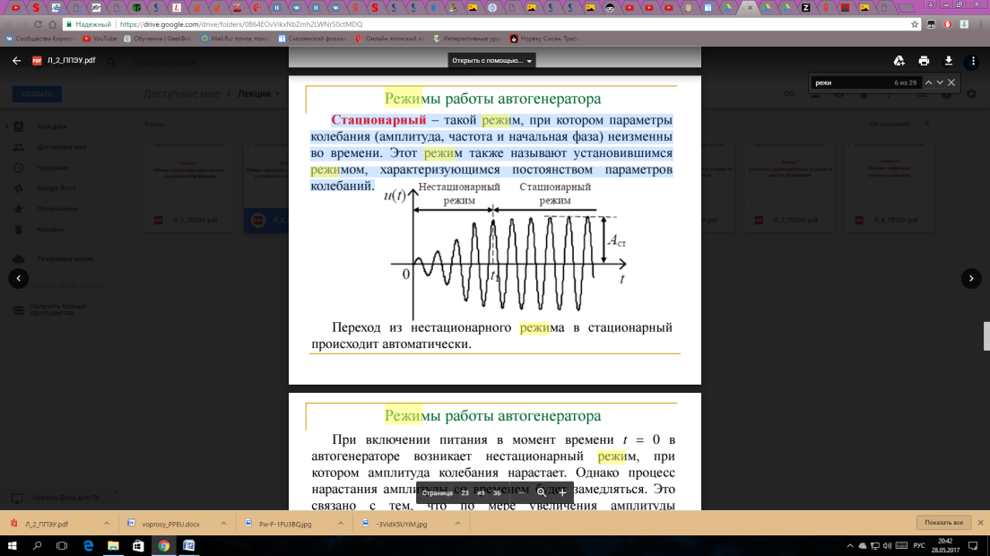

Рис.10

Переход из нестационарного режима в стационарный происходит автоматически.

При включении питания в момент времени t = 0 в автогенераторе возникает нестационарный режим, при котором амплитуда колебания нарастает. Однако процесс нарастания амплитуды со временем будет замедляться. Это связано с тем, что по мере увеличения амплитуды автоколебания начинают проявляться нелинейные свойства усилителя.

При больших амплитудах дело доходит до перехода усилительного элемента в режим работы с отсечкой и ограничением тока, что приводит к эффективному уменьшению коэффициента усиления и дальнейший рост амплитуды колебания прекращается.

При этом автогенератор переходит в стационарный режим, в котором амплитуда Aст не зависит от времени.

В **стационарном** режиме автогенератор можно рассматривать как нелинейный резонансный усилитель, на вход которого подается гармоническое колебание частотой генерации ωг с его выхода.

Комплексные коэффициенты передачи усилителя в стационарном режиме на частоте генерации и цепи обратной связи можно записать в виде:

Где и – комплексные амплитуды напряжений на входе и выходе усилителя соответственно.

В стационарном режиме комплексный коэффициент передачи кольцевой схемы на частоте генерации равен 1:

*– показательная форма*

Условие баланса амплитуд:

Условие баланса фаз:

Таким образом, в стационарном режиме работы автогенератора выполняются условия баланса амплитуд и баланса фаз, а именно: кольцевое усиление на генерируемой частоте устанавливается равным единице, а фазовый сдвиг в кольце – кратным 2π.

Физический смысл баланса амплитуд и баланса фаз состоит в том, что на частоте генерации в стационарном режиме обратная связь должна быть чисто положительной (баланс фаз), а глубина обратной связи должна обеспечить полную компенсацию потерь в контуре (баланс амплитуд).

Условие баланса амплитуд позволяет определить *амплитуду* генерируемых колебаний в стационарном режиме, а условие баланса фаз – *частоту* этих колебаний.

1. **РЕЖИМЫ САМОВОЗБУЖДЕНИЯ АВТОГЕНЕРАТОРОВ**

Различают два режима самовозбуждения: **мягкий** **и жёсткий**.

**МЯГКИЙ** режим возникает, когда колебательная характеристика резонансного усилителя выходит из начала координат и имеет выпуклость в области малых амплитуд входного сигнала.

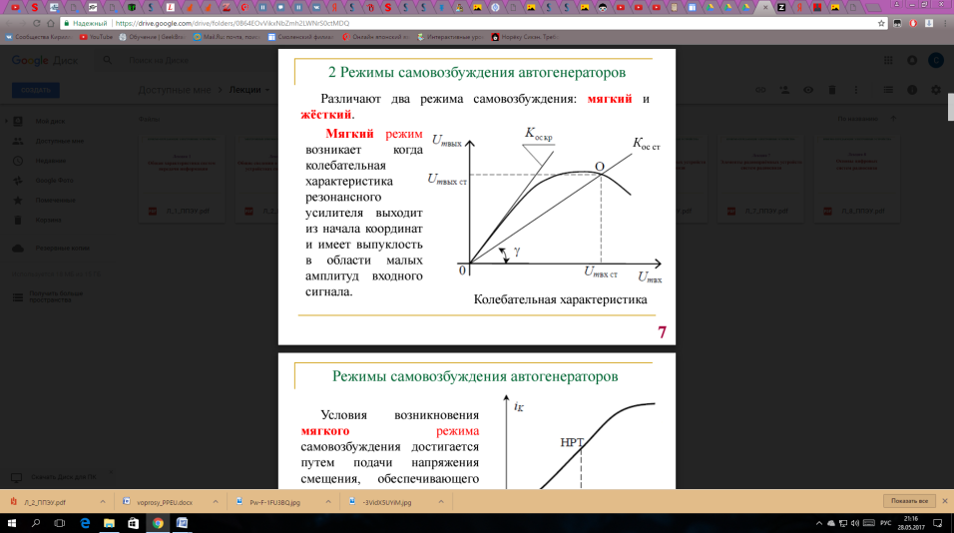

Рис.11

Условия возникновения мягкого режима самовозбуждения достигается путем подачи напряжения смещения, обеспечивающего положение начальной рабочей точки (НРТ) на середину наиболее линейного участка ВАХ транзистора (участка с большой крутизной передаточной характеристики).

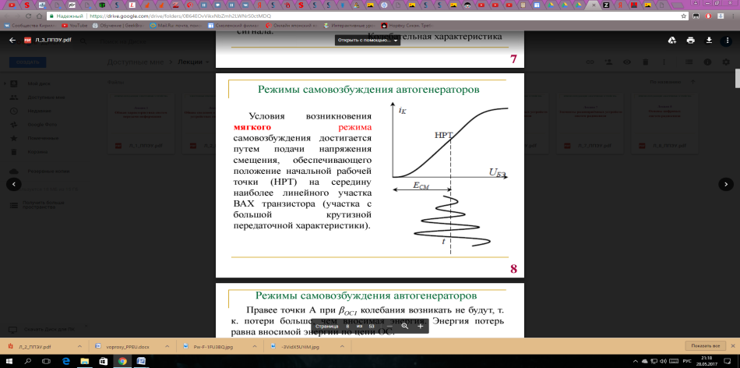

Рис.12

Правее точки А при βОС1 колебания возникать не будут, т.к. потери больше, чем вносимая энергия. Энергия потерь равна вносимой энергии по цепи ОС. Точка А соответствует стационарному режиму АГ при βОС1. Если уменьшать βОС1, то угол наклона прямой ОС увеличится, амплитуда стационарных колебаний уменьшится, и при βОС4 колебания исчезнут, т. к. нет общей точки пересечения прямой ОС с колебательной характеристикой.

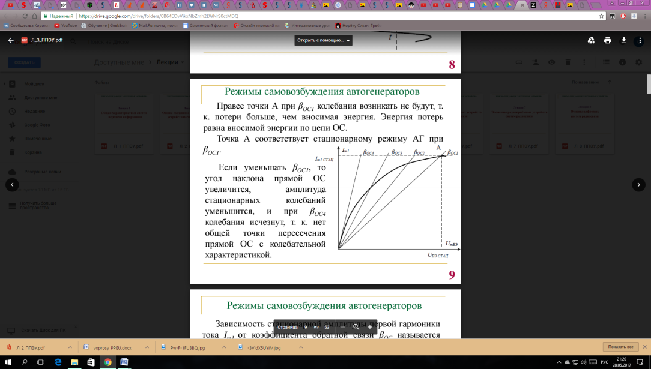

Рис.13

Зависимость стационарной амплитуды первой гармоники тока Im1 от коэффициента обратной связи βОС называется регулировочной характеристикой. В мягком режиме колебания возникают и срываются при одном и том же значении βОС.

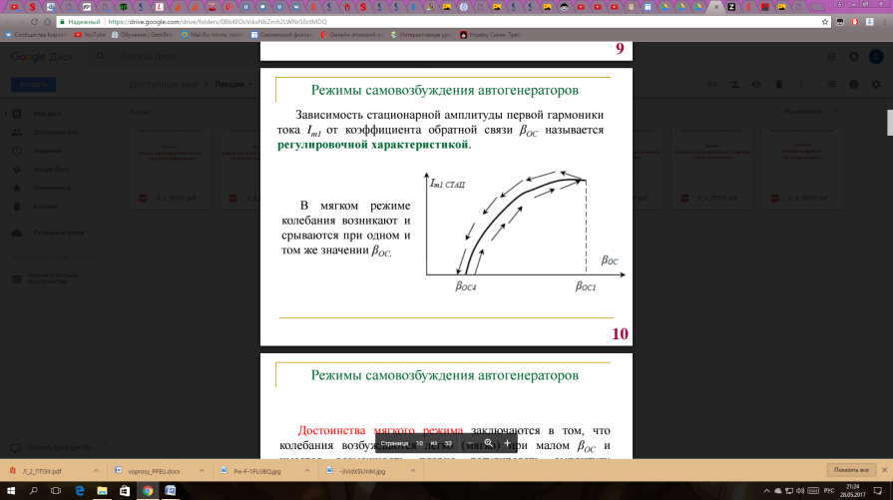

Рис.14

***Достоинства*** мягкого режима заключаются в том, что колебания возбуждаются легко (мягко) при малом βОС и имеется возможность плавно регулировать амплитуду колебаний изменением βОС.

***Недостаток*** мягкого режима заключается в том, что генератор работает без отсечки тока, в режиме энергетически невыгодном. На НЭ рассеивается большая мощность, он находится в тяжѐлом тепловом режиме. КПД автогенератора низкий.

**ЖЁСТКИЙ** режим самовозбуждения АГ осуществляется при выборе начальной рабочей точки (НРТ) усилительного элемента на участке с малой крутизной. В жёстком режиме колебательная характеристика имеет начальный участок с малой крутизной.

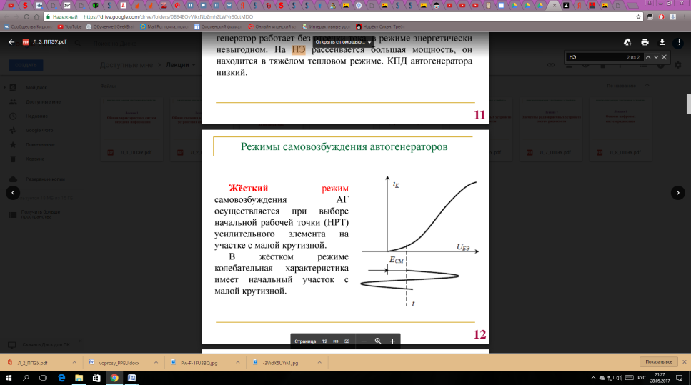

Рис.15

Поэтому при βОС1 колебания могут возникнуть только при внешнем возбуждении (толчке) с амплитудой большей, чем UmБЭНАЧ, и будут нарастать до точки «А» Im1СТАЦ.

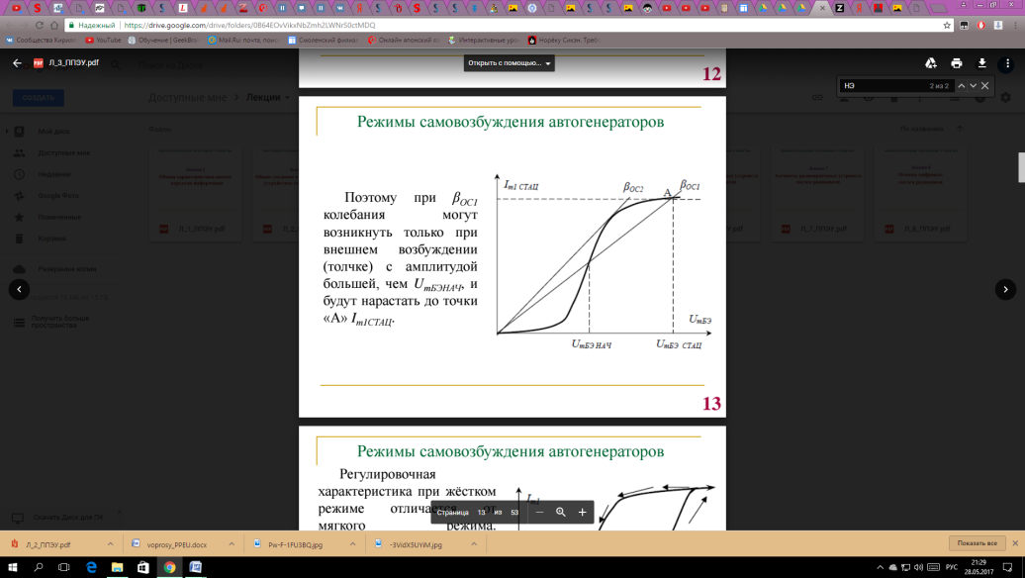

Рис.16

Регулировочная характеристика при жёстком режиме отличается от мягкого режима. Возбуждение колебаний происходит при большем βОС, по сравнению с βОС срыва колебаний. При «толчке» UmБЭНАЧ возбуждение колебаний осуществляется при βОС1, а срыв − при βОС2. Первоначальный толчок осуществляется за счѐт возникновения колебаний в момент включения источника питания. Если толчок в момент включения источника питания меньше UmБЭ, колебания в АГ не возникнут.

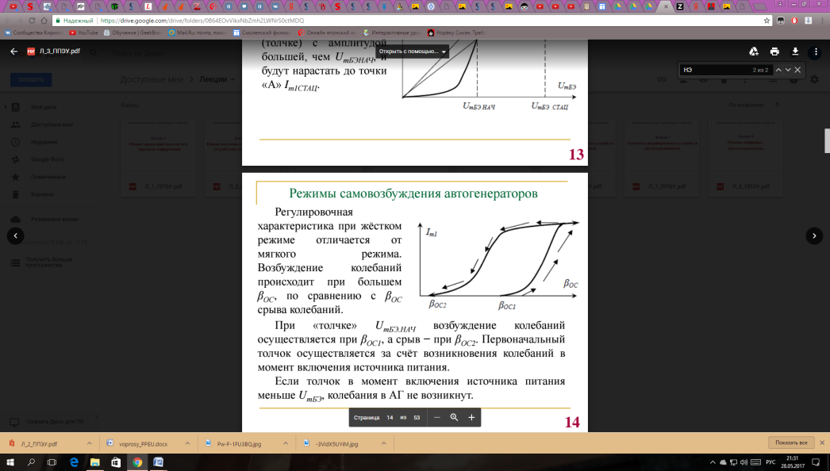

Рис.17

***Достоинством*** жёсткого режима является то, что автогенератор работает с отсечкой тока, т. е. в энергетически выгодном режиме с высоким КПД. Усилительный элемент работает в лёгком тепловом режиме.

***Недостаток*** жёсткого режима заключается в том, что колебание возникает тяжело (жёстко) при определѐнном толчке и большом βОС, амплитуда нарастает резко и трудно поддается регулировке.